Commandaria - Plan de l'Exposition
Sous-section : | Vinification
Numéro de la pièce : | 1
Nom de la pièce : | Cartographie des villages de Commandaria
Type de pièce : | Matériel ou numérique
Temps de préparation recommandé : | 30 minutes
Nombre d'étudiants requis : | Groupes de 2 à 4 élèves
Brève description : | Une carte explicative de Commandaria et des autres vignobles de Chypre. La carte présente l'emplacement des vignobles de Chypre où le vin de Commandaria est principalement produit et qui sont considérés comme des régions ayant la certification Commandaria.
Matériaux et/ou outils nécessaires : | - Pièce 1 Ressource : Carte explicative (imprimée ou numérique)  - Étiquettes descriptives (imprimées ou numériques)  - Dispositif numérique (facultatif)  - Matériel de collage (colle, papier, Patafix)  - Un espace pour disposer la carte ou une table et une prise pour l'appareil électronique.
Dimensions : | Les dimensions physiques de la carte et des étiquettes sont proportionnelles à la taille de la carte donnée. Par exemple, si la carte fait 150 x 100 cm, les étiquettes feront 10 x 5 cm. Il en va de même pour la carte numérique.
Instructions de construction étape par étape : | Étape 1 : Préparez le matériel nécessaire en fonction du nombre d'élèves. Il est suggéré de donner une carte à un groupe de 4 élèves maximum. Fournissez aux élèves du matériel de collage et préparez les étiquettes à l'avance (imprimées ou numériques).  Étape 2 : Faites passer les cartes et montrez-leur les caractéristiques de base de la carte.  Étape 3 : Laissez-les explorer la carte pendant 2 à 3 minutes.  Étape 4 : Les élèves commencent à coller les étiquettes au bon endroit.  PS. La carte peut être agrandie autant que nécessaire, et présentée sous forme numérique et/ou imprimée.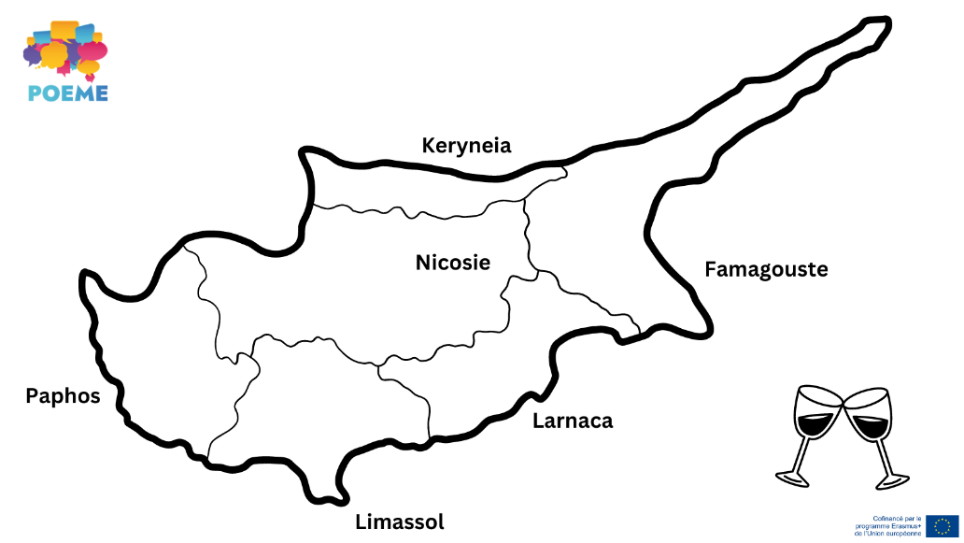  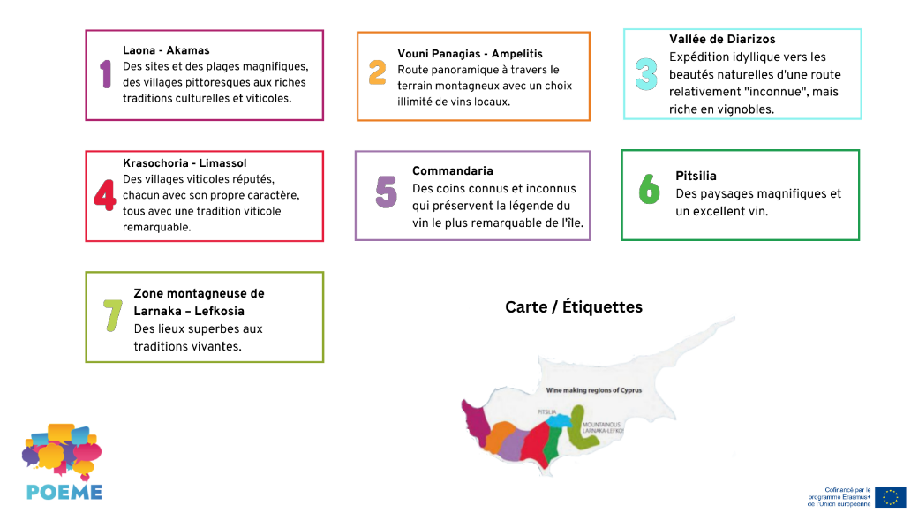

Sous-section : | Vinification
Numéro de la pièce : | 2
Nom de la pièce : | Livre sur le processus de production
Type de pièce : | Numérique
Temps de préparation recommandé : | 30 minutes
Nombre d'étudiants requis : | Groupes de 2 à 4 élèves
Brève description : | Il s'agit d'un livre qui décrit le processus de fabrication du vin. Il décrit les deux types de raisins typiques de Chypre et au moins cinq des principales étapes de la production du Commandaria.
Matériaux et/ou outils nécessaires : | Les élèves utilisent un appareil numérique (téléphone/tablette/ordinateur portable) pour rechercher les principales étapes et trouver les meilleures images pour chaque étape. Créer un album numérique d'images à l'aide d'un logiciel de création de livres. Recommandations : Book Creator ou Canva. Les élèves peuvent également utiliser le livre électronique et/ou la feuille de travail POEME Commandaria.
Dimensions : | Format numérique - peut être visualisé numériquement ou téléchargé en tant que fichier EPUB. Ils peuvent utiliser tous les supports qu'ils maîtrisent déjà.
Instructions de construction étape par étape : | Étape 1 : Début du processus de recherche.  Étape 2 : Collecte de photographies du processus (images de référence).  Étape 3 : Utilisation de Book Creator ou Canva pour créer un livre sur le processus de production avec du matériel audiovisuel.  Étape 4 : À la fin, les élèves donnent leur avis et commentent leurs albums.

Sous-section : | Vinification
Numéro de la pièce : | 3
Nom de la pièce : | Mélangez !
Type de pièce : | Matériel
Temps de préparation recommandé : | 30-40 minutes
Nombre d'étudiants requis : | Activité individuelle, les élèves peuvent se réunir en groupe à la fin.
Brève description : | Il s'agit d'une activité ludique où les élèves peuvent participer au processus qu'ils ont exploré dans le module précédent. Ils reçoivent des fruits et des jus qu'ils doivent écraser en utilisant leurs mains et des outils pour fabriquer leurs propres « vins ». L'activité a pour but d'être expérimentale et de les aider à mieux comprendre le processus de mélange des matériaux et de création de quelque chose à partir de rien.
Matériaux et/ou outils nécessaires : | - Variété de fruits et de jus de saison  - Outils de cuisine (verre doseur, cuillères, éplucheur, etc.)  - Objets pour écraser les aliments (par exemple, broyeur, mixeur, presse-agrumes, etc.)  - Tabliers  - Papier A3  - Table
Dimensions : | Jeu ludique - Activité expérimentale
Instructions de construction étape par étape : | Étape 1 : Chaque élève choisit 2 ou 3 fruits et un jus de fruits.  Étape 2 : Les élèves essaient de s'impliquer dans le processus de création en mélangeant les fruits et les jus, en choisissant leurs propres associations pour créer du « vin » à partir de rien. Les élèves doivent tenir un registre ou une « recette » pendant leur processus.  Étape 3 : Les élèves présentent leur produit, expliquent comment ils l'ont fabriqué et peuvent goûter les créations des autres pour les comparer.  Étape 4 : En utilisant le papier A3, les élèves créeront collectivement un livre de vin, avec une collection de toutes leurs recettes.

Sous-section : | Vinification
Numéro de la pièce : | 4
Nom de la pièce : | Devenir des connaisseurs en « vin »
Type de pièce : | Matériel et/ou numérique
Temps de préparation recommandé : | 15-20 minutes
Nombre d'étudiants requis : | Activité individuelle (groupes de 1)
Brève description : | L'activité de cotation est une introduction aux experts en vin et aux dégustateurs de vin. Les élèves se familiarisent avec ces processus en mettant en pratique leurs compétences en matière de dégustation. Des jus de fruits seront utilisés à la place du vin naturel pour cette activité, et le processus sera le même. Les élèves évalueront le « vin » en fonction de son aspect, de son odeur et de son goût, puis ils ajouteront une conclusion ou une note globale.
Matériaux et/ou outils nécessaires : | - Pièce 4 Ressource : Activité d'évaluation des experts en vin (ou quelque chose de similaire)  - Stylos/marqueurs  - 4 types de jus de fruits  - Verres/tasses  - Table
Dimensions : | L'activité n'a pas de dimension/forme/format. L'activité de cotation peut être exécutée numériquement à l'aide de dispositifs électroniques ou physiquement en imprimant des copies A4 du tableau de l'activité de cotation. La dégustation ne peut se faire que physiquement.
Instructions de construction étape par étape : | Étape 1 : Introduction aux experts du vin et à la variété des emplois dans le domaine du vin.  Étape 2 : Explication du document de dégustation et de cotation.  Étape 3 : Début de la dégustation. Les élèves sont invités à exprimer régulièrement leur opinion au cours de cette activité. Ils notent leurs observations individuellement ou en petits groupes.  *Document de travail au format pdf (physique ou numérique).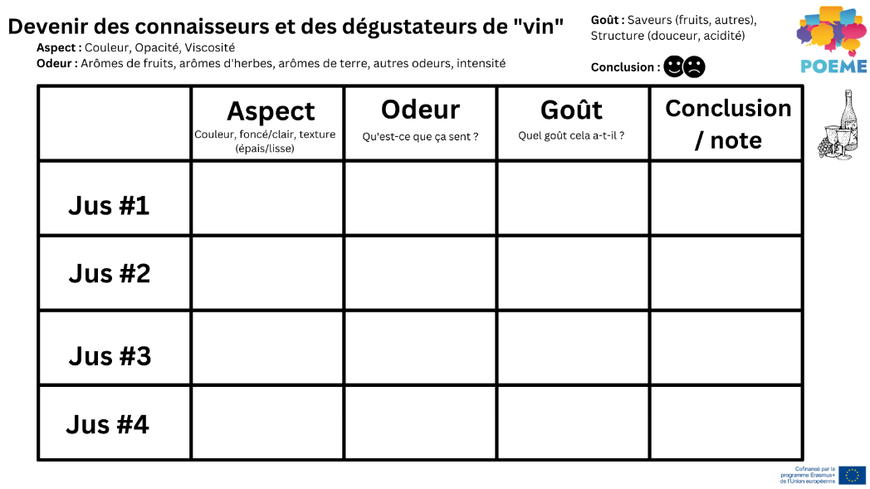

Sous-section : | Moyen Âge
Numéro de la pièce : | 5
Nom de la pièce : | Une ligne de temps historique
Type de pièce : | Matériel et/ou numérique
Temps de préparation recommandé : | 15 minutes
Nombre d'étudiants requis : | 5-6 élèves par groupe
Brève description : | Cette activité vise à explorer l'époque médiévale et l'histoire du Commandaria. Les élèves sont invités à lire un texte sur le Commandaria, à noter les événements les plus importants liés à son histoire, puis à les placer chronologiquement sur la ligne de temps fournie.
Matériaux et/ou outils nécessaires : | - Pièce 5 Ressource : Texte accompagnant la ligne du temps (ou quelque chose de similaire)  - Pièce 5 Ressource : Chronologie de l'histoire du Commandaria (pdf imprimé ou numérique) (ou quelque chose de similaire)  - Stylos et papiers ou appareil électronique  - Feuille de travail électronique et/ou livre électronique POEME Commandaria (facultatif)
Dimensions : | Ligne du temps historique grandeur nature (en fonction de l'espace disponible au sol/mur)
Instructions de construction étape par étape : | Étape 1 : Partagez avec les élèves le texte écrit sur l'histoire du Commandaria.  Étape 2 : Les élèves lisent le texte et soulignent les événements les plus importants de son histoire.  Étape 3 : Les élèves utilisent la ligne de temps pour placer les événements dans l'ordre chronologique.  Étape 4 : Organisez une discussion ouverte dans le cas où les élèves ont des réponses très différentes et demandez-leur d'expliquer leurs choix.  *Ressource donnée en format pdf (physique ou numérique) 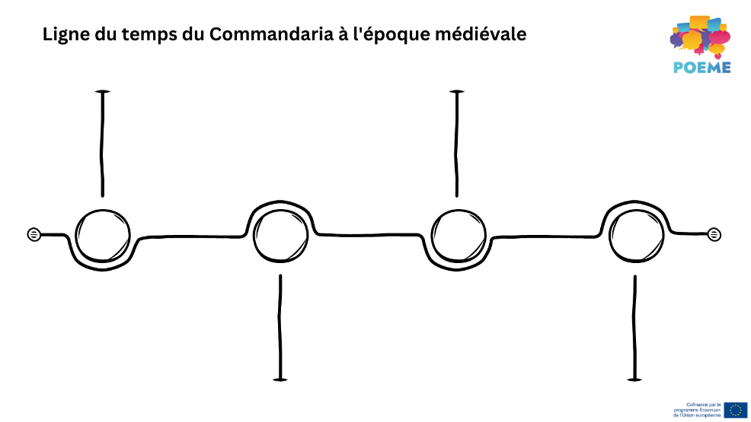

Sous-section : | Moyen Âge
Numéro de la pièce : | 6
Nom de la pièce : | Bataille des Vins - Racontez votre propre histoire
Type de pièce : | Immatériel et/ou numérique
Temps de préparation recommandé : | 30-45 minutes
Nombre d'étudiants requis : | 2-4 élèves par groupe
Brève description : | Les élèves sont invités à jouer le rôle de personnages de l'époque médiévale et à créer des dialogues dans une histoire imaginative pour reconstituer la compétition de la Bataille des Vins organisée par le roi Philippe II. Les élèves doivent improviser dans une activité de jeu d'acteur et essayer d'utiliser le vocabulaire appris jusqu'à présent dans les activités précédentes.
Matériaux et/ou outils nécessaires : | - Pièce 6 Ressource : Directives de narration (ou quelque chose de similaire)  - Bouteille de vin Commandaria  - Autres bouteilles de vin (de préférence de différents pays)  - Chaise (pour le roi)  - Accessoires liés à l'époque médiévale (facultatif)  - Costumes de l'époque médiévale (facultatif)  - Caméra pour l'enregistrement/projecteur (facultatif)
Dimensions : | Activité de jeu de rôle - représentation théâtrale. L'activité peut être réalisée une fois physiquement, puis enregistrée pour être affichée numériquement (à l'aide d'un projecteur/écran) en boucle pendant toute la durée de l'exposition.
Instructions de construction étape par étape : | Étape 1 : Lisez la ressource de l'exposition 6 et distribuez les rôles aux élèves (ou quelque chose de similaire).  Étape 2 : Les élèves réfléchissent et créent un dialogue fictif avec leurs personnages en rapport avec l'époque et la Bataille des Vins.  Étape 3 : Les élèves présentent leur travail à tout le monde  Étape 4 (facultative) : Les élèves peuvent enregistrer leur performance une fois, puis l'afficher en boucle à l'aide d'un projecteur.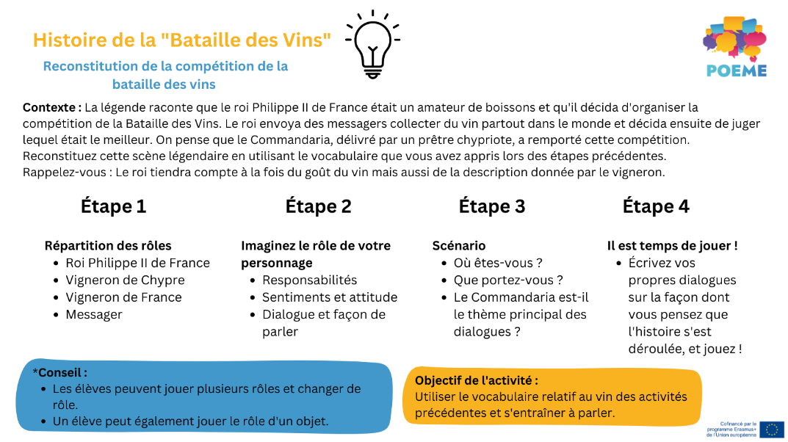

Sous-section : | Tradition
Numéro de la pièce : | 7
Nom de la pièce : | Peignez à votre façon
Type de pièce : | Matériel
Temps de préparation recommandé : | 20 minutes
Nombre d'étudiants requis : | Activité individuelle ou en binôme
Brève description : | Cette activité vise à utiliser le Commandaria comme support artistique pour créer des dessins représentatifs ou non, idéalement en rapport avec le vin lui-même. Le résultat final sera exposé dans l'espace disponible et les élèves pourront également ajouter une petite description et une étiquette de leur peinture (dans la classe, le hall, etc.).
Matériaux et/ou outils nécessaires : | - Papier aquarelle A3 pour chaque élève  - Vin de Commandaria  - Tabliers  - Pinceaux/outils de peinture  - Épingles et/ou Patafix (pour l'affichage)  - Feuilles et branches de raisin (facultatif)  - Tables/petits postes
Dimensions : | L'activité peut se dérouler dans une salle de classe, un studio d'art ou un espace ouvert où les élèves ont la possibilité de peindre et d'expérimenter le support artistique. Chaque élève peut avoir son propre poste (table, stand, etc.) pour travailler individuellement.
Instructions de construction étape par étape : | Étape 1 : Les élèves sont initiés à l'utilisation du Commandaria comme support de peinture.  Étape 2 : En utilisant le vin de Commandaria comme support d'encre et/ou les matériaux qui composent le vin de Commandaria, les élèves créeront leurs propres créations artistiques.  Étape 3 : Demandez aux élèves d'écrire une petite description de leur œuvre d'art et d'ajouter une étiquette avec le titre de la peinture.  Étape 4 : Compilez une collection des peintures pour les exposer dans la classe ou dans les salles de l'école.

Sous-section : | Tradition
Numéro de la pièce : | 8
Nom de la pièce : | DIWine – Do-it-yourself-Wine (vin à faire soi-même)
Type de pièce : | Matériel ou numérique
Temps de préparation recommandé : | 25-30 minutes
Nombre d'étudiants requis : | 2-3 élèves par groupe
Brève description : | Dans cette activité, les élèves apprennent à réfléchir pas à pas à l'argument de vente unique (USP) d'un produit. Ils réfléchiront d'abord aux différents points fournis dans le modèle, puis créeront un logo et un titre de marque accrocheurs. Ils utiliseront leurs capacités à commercialiser et à personnaliser leur idée de marque pour essayer de la « vendre » à des acheteurs potentiels.
Matériaux et/ou outils nécessaires : | - Pièce 8 Ressource : Brainstorming sur l'argument de vente unique (ou quelque chose de similaire)  - Bouteilles de vin/Commandaria réutilisées ou recyclées.  - Étiquettes adhésives/non adhésives  - Papier  - Stylos et marqueurs colorés  - Appareil électronique (facultatif - pour la recherche et/ou l'impression/la conception)  - Tables/petits postes
Dimensions : | L'activité peut être réalisée numériquement à l'aide d'un logiciel de conception tel que Canva pour modéliser une marque et compléter le brainstorming numériquement. Si l'activité est réalisée physiquement, les groupes d'élèves doivent disposer d'un espace dédié dans la salle pour poser leur matériel et esquisser leurs idées.
Instructions de construction étape par étape : | Étape 1 : Brainstorming pour trouver des idées de commerce du vin.  Étape 2 : Complétez les paramètres de l'argument de vente unique.  Étape 3 : Concevez le logo, l'étiquette et les bouteilles.  Étape 4 : Présentez le produit au reste de la classe et essayer de le « vendre » - le commercialiser.  Étape 5 (facultative) : Les élèves peuvent voter pour le groupe dont le design et la présentation marketing ont été jugés les plus efficaces. 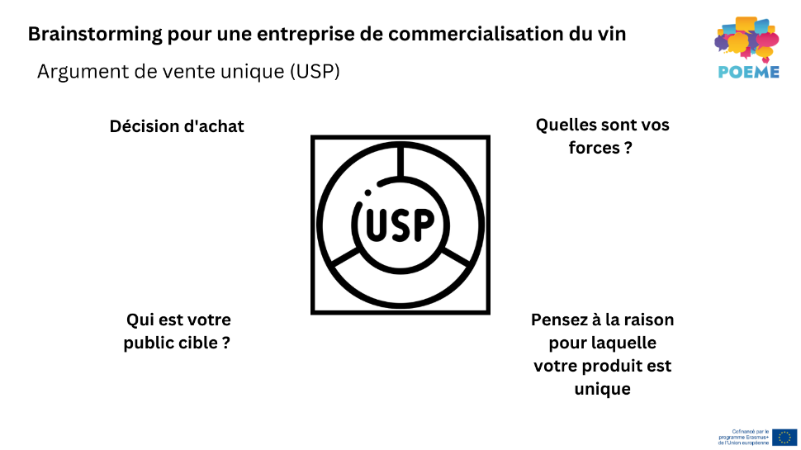

Sous-section : | Tradition
Numéro de la pièce : | 9
Nom de la pièce : | Commandaria – Un court-métrage
Type de pièce : | Numérique
Temps de préparation recommandé : | 5-10 minutes
Nombre d'étudiants requis : | Tous les élèves
Brève description : | Dans cette activité, les élèves apprennent à afficher une vidéo numérique avec l'équipement disponible. Ils utilisent des appareils audio et des écrans pour mettre en place l'affichage. On attend d'eux qu'ils soient bien informés sur la vidéo car des questions peuvent être posées à la fin.
Matériaux et/ou outils nécessaires : | - Pièce 9 Ressource : Court-métrage Commandaria (ou quelque chose de similaire)  - Écran et haut-parleurs  - Écran/ordinateur portable/projecteur
Dimensions : | Affichage du travail. La taille du mur ou de l'écran dépend de l'espace disponible. Un écran de télévision ou un ordinateur portable peuvent également convenir.
Instructions de construction étape par étape : | Étape 1 : Installez les appareils sur lesquels vous allez regarder la vidéo (par exemple, projecteur, écran, ordinateur portable, son, etc.).  Étape 2 : Regardez la vidéo et prenez des notes.  Étape 3 : Préparez-vous à répondre aux questions.

